Новости из Ставропольского края Зеленые пионеры Шпаковского района
24 января 2017 г.
Конец года ознаменовался ярким событием. В Шпаковском районе была создана первая экологическая дружина на базе многопрофильного техникума казачьего генерала С. С. Николаева.

В мероприятии приняли участие Общественная палата Шпаковского района, Общественный совет при министерстве природных ресурсов и охраны окружающей среды Ставропольского края, ОЭОД «Зеленая Россия», РО ООО «ОЭКР» в Ставропольском крае.
Заместитель руководителя Общественной палаты Владимир Устименко, открывая мероприятие, напомнил учащимся, что 2017 год объявлен президентом России Годом экологии. Он представил гостей из Ставрополя, после чего о целях и задачах Общественного экологического контроля в нашем крае рассказал Владимир Емельянов.
– Около двадцати лет вопросы экологии в нашей стране отходили на второй план, – сказал председатель общественной организации. – Но сегодня ситуация настолько серьёзная, что медлить уже нельзя. Бич нашего времени – бытовые отходы населённых пунктов, которые не успевают перерабатываться. По-прежнему проблемой проблем являются стихийные свалки ТБО, которые создают непосредственно граждане. И с этим злом необходимо бороться, бороться сообща с участием волонтёрских движений, общественных организаций, активистов и просто неравнодушных граждан.

Владимир Емельянов сообщил, что добровольные помощники общественной организации регулярно проводят экологические акции и рейды, встречи в коллективах, проводят просветительскую работу.
Интересным было выступление Елены Степаненко, доцента кафедры экологии Ставропольского аграрного университета, которая рассказала учащимся техникума об экологии как о науке, изучающей взаимодействие живых организмов. Она много внимания уделила также вопросу воспитания экологической культуры у населения нашей страны.

Доктор сельскохозяйственных наук Александр Раков, житель микрорайона СНИИСХ, проинформировал участников встречи о дендрологическом парке Ставропольского научно-исследовательского института сельского хозяйства и призвал собравшихся принять активное участие в спасение этого уникального памятника природы нашего края.

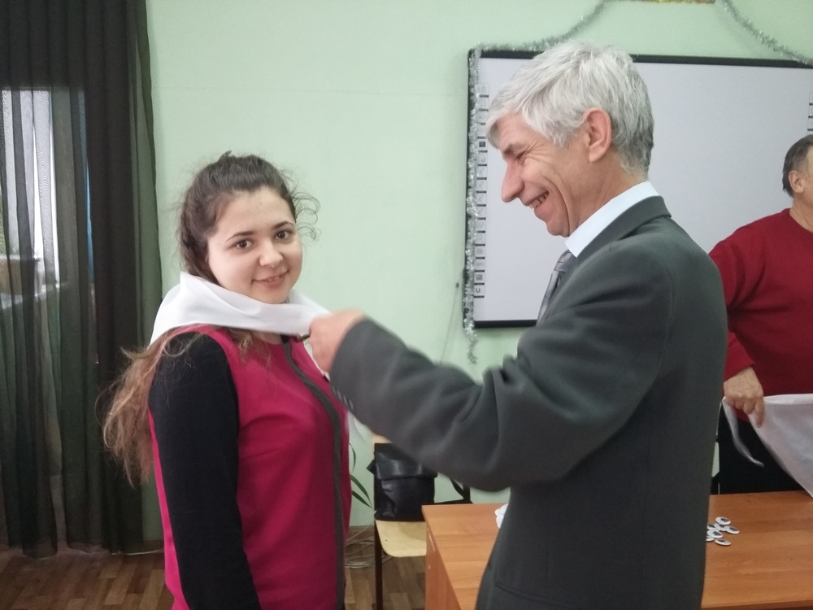
Встреча с учащимися техникума носила организационный характер и преследовала цель создания на базе учебного заведения волонтёрского движения. Многие учащиеся изъявили желание вступить в экологическую организацию и им торжественно были повязаны галстуки «Зеленых Пионеров

